Техническое описание
Программируемый Терморегулятор с сенсорным управлением ТР 500
Терморегулятор ТР 500 предназначен для управления электрическими системами обогрева помещений ( нагревательными матами, пленочными нагревателями или кабельными секциями). Терморегулятор поддерживает комфортную температуру нагреваемой поверхности и обеспечивает рациональный расход электроэнергии.
Первый регулятор с интеллектом! Установка типа покрытия пола. Благодаря этому терморегулятор меняет алгоритмы подачи питания для оптимального равномерного прогрева поверхности пола, и максимальной экономии электроэнергии. Программируемый терморегулятор с Цветным Сенсорным Экраном. Дружественный интерфейс. Контроль за температурой пола и воздуха в помещении. Поддерживает работу с термодатчиками всех известных производителей. Функция контроля за расходом электроэнергии. Функция защиты от детей. Адаптирован для установки в рамки многих производителей(Legrand, Elko, Merten, Busch jager и др)
Сделано в России
Преимущества:
- 2.4″ TFT цветной экран с разрешением 320x240 пикселей
- Сенсорное управление
- Функция контроля расхода электроэнергии
- Функция защиты от замерзания
- USB порт для обновления ПО
- Поддерживает работу с термодатчиками всех известных производителей.
- Совместим с несколькими видами рамок
- Функция сушки пола при первом включении
- Функция защиты от детей
- Настраиваемый программируемый период: для каждого дня недели или пяти рабочих дней + суббота и воскресенье, запрограммированных с 6 или 4 отдельными временными/ температурными периодами на день

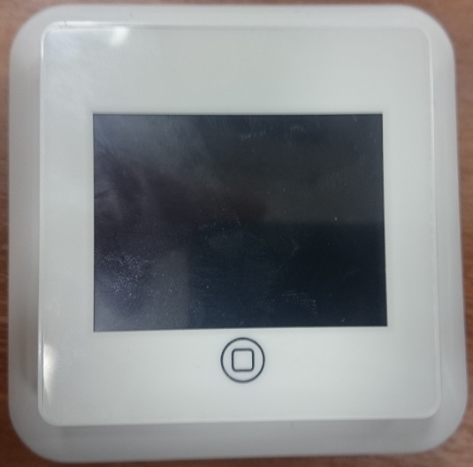

Модель | ТР 500
Напряжение питания | 220 в 50-60 гц
Максимальный ток нагрузки | 16А
Потребляемая мощность | 500мВт
Габаритные размеры мм | 81.5 x 81.5 x 39.5
Степень защиты | IP 21
Выносной датчик температуры пола | ДТТС NTC
Длина установочного провода датчика пола | 2.5 метра
Диапазон поддерживаемых температур пола | +5…+40 С
Диапазон поддерживаемых температур воздуха | +5…+35 С

